
CEMP – Centro Educacional Marapendi

Nota:

_______

Nome: ______________________________________________ Data: ___/06/2025.
Professor(a): Márcia 6 º Ano do Ensino Fundamental II
QUESTIONÁRIO DE GEOGRAFIA 2º Bimestre

Consulte o capítulo 3 – Unidade 5
- Identifique as principais formas do relevo terrestre na figura abaixo.
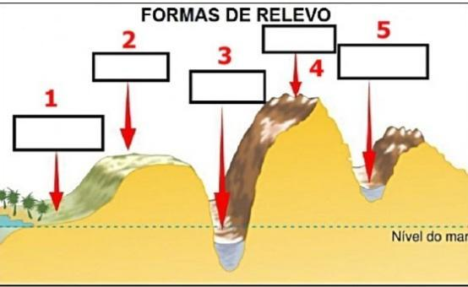

- O que é erosão?

- Quais são as principais etapas do processo de erosão?

- O que é mata ciliar?

- Relacione:

- Planície (2) Planalto (3) Depressão absoluta (4) Montanhas (5) Depressão relativa

( ) Terreno extenso e pouco acidentado, localizado acima de 300 metros, também chamado platô.
( ) São as maiores elevações da superfície terrestre, formadas preá relativamente plana, formada pelo acúmulo de sedimentos.
( ) Áreas relativamente planas, formadas pelo acúmulo de sedimentos.
( ) Área mais baixa que as terras a sua volta, porém acima do nível do mar.
( ) Área mais baixa que as terras a sua volta, porém abaixo do nível do mar.

CEMP – Gabarito do questionário cap. 3 - Unidade 5 – 6º ano

- Planície, planalto, depressão absoluta, montanhas, depressão relativa.
- Erosão é o processo natural de desgaste e remoção de materiais das rochas e solos das partes mais elevadas para as mais baixas do relevo.
- Desgaste, transporte e deposição / sedimentação.
- Mata ciliar é a vegetação natural existente nas margens e entorno de rios e lagos, importante para protege-los do assoreamento.
- ( 2 ) Terreno extenso e pouco acidentado, localizado acima de 300 metros, também chamado platô.
( 4 ) São as maiores elevações da superfície terrestre, formadas preá relativamente plana, formada pelo acúmulo de sedimentos.
( 1 ) Áreas relativamente planas, formadas pelo acúmulo de sedimentos.
( 5 ) Área mais baixa que as terras a sua volta, porém acima do nível do mar.
( 3 ) Área mais baixa que as terras a sua volta, porém abaixo do nível do mar.

